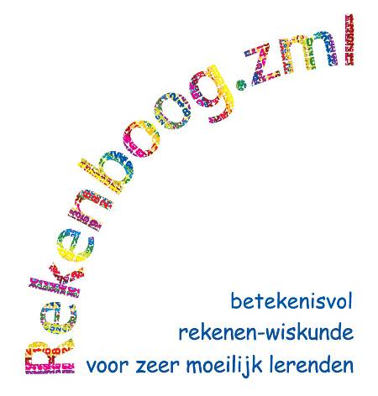

De eierdoos (1)

Oefenactiviteiten voor nivea 5-8
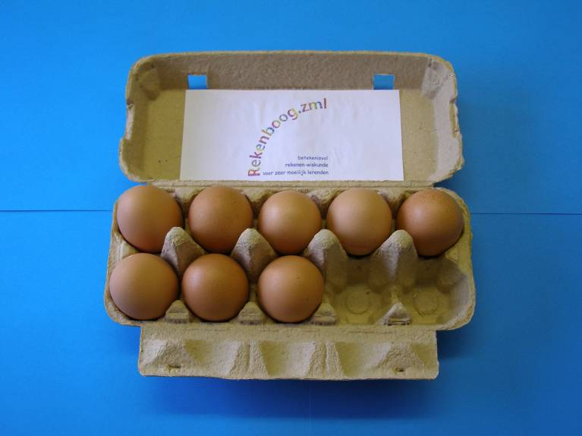

Getallen, getalbeelden en bewerkingen tot en met 10

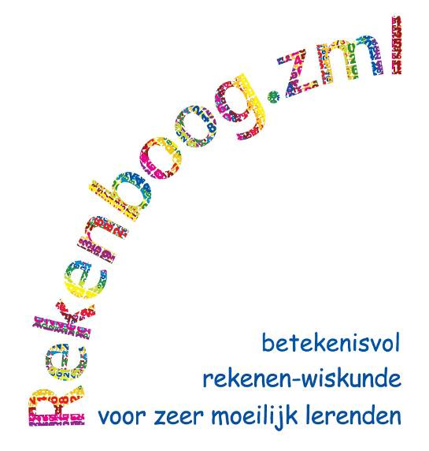

Oefenkatern De eierdoos (1)
Getallen, getalbeelden en bewerkingen tot en met 10

Oefenactiviteiten voor niveau 5-8

Auteurs
Dineke de Hair
Wim Hoogendijk
Francien Schoondermark

Projectleiding
Nina Boswinkel (FIsme)
Ineke Ginjaar (CED-Groep)
Jos ter Pelle (SLO)

www.Rekenboog.nl

maart 2011

© Rekenboog.zml
Het project Rekenboog.zml is een samenwerkingsproject van Freudenthal Instituut, CED-Groep en SLO. Het project is gefinancierd door het ministerie van OC en W.

Woord vooraf

Dit oefenkatern ‘De eierdoos (1)’ bestaat uit twintig activiteiten die te maken hebben met de eierdoos van 10 eieren. Het mooie van deze eierdoos is, dat de 5-structuur er zo goed in zichtbaar is. De oefenactiviteiten hebben allemaal betrekking op het getalgebied van 0 tot en met 10. Het gaat om oefeningen rond de getallen, getalbeelden en het optellen en aftrekken tot en met 10.
De activiteiten zijn genummerd van 1 tot en met 20. Hoewel ze allemaal liggen op niveau 5 (en soms gedeeltelijk op 6) van de leerlijnen rekenen-wiskunde voor het ZML-onderwijs, is er in deze lessenserie een duidelijke volgorde te zien. Wij raden u aan om deze serie samen met de leerlingen door te nemen in de volgorde zoals ze in dit katern zijn opgenomen.
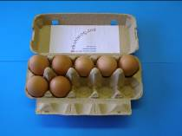
De eerste activiteiten hebben voornamelijk betrekking op het inslijpen van de getalbeelden van 1 tot en met 10. Het is uiteindelijk de bedoeling dat de leerlingen alle getalbeelden tot 10 vlot kunnen bepalen. Eerst gebeurt dit tellend, daarna doortellend vanaf de 5. Van lieverlee zullen de leerling steeds meer getalbeelden direct kunnen benoemen. In het begin zullen de getalbeelden in de activiteiten lineair gevormd zijn. Dat wil zeggen dat eerst een rij van 5 eieren gevuld wordt en dat daarna de tweede rij aaneengesloten gevuld is.
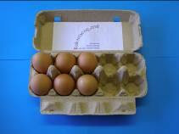
De getalbeelden hebben in het begin allemaal een vast patroon. Pas later (vanaf activiteit 13) komen de dubbelen en de bijna-dubbelen erbij.
Voor het inslijpen van de getalbeelden tot en met 10 is het van belang de beschreven activiteiten veelvuldig te herhalen, zo mogelijk in combinatie met de vingerbeelden. Pas wanneer een bepaalde activiteit door een behoorlijk deel van uw leerlingen wordt beheerst, is het verstandig om door te gaan naar een volgende activiteit.
Verschillende activiteiten hebben betrekking op het optellen en aftrekken tot en met 10. Wij raden u aan om deze oefeningen regelmatig in te bedden in een eenvoudige context. Erbij betekent dat er nieuwe eieren bij komen, die de afgelopen dag door de kippen gelegd zijn. Eraf wil zeggen dat er eieren uit de doos genomen zijn, omdat ze verkocht zijn, of door de boer en zijn gezin zijn opgegeten.
Wij wensen u en uw leerlingen veel succes en plezier met deze oefenactiviteiten rond de eierdoos van 10.

De auteurs

CED-Groep Rotterdam
Unit Onderzoek en Ontwikkeling

Inhoudsopgave

Oefenactiviteiten:

1. Verkenning van de eierdoos 5

2. 1 erin en 1 eruit 7

3. Hoeveel eieren? 8

4. Flitsen met de eierdoos 9

5. Hoe ziet de doos er van binnen uit? 10

6. Wat is er gebeurd? (erbij) 11

7. Wat is er gebeurd? (eraf) 12

8. Wat is er gebeurd? (erbij en eraf door elkaar) 13

9. De doos is dicht (erbij) 15

10. De doos is dicht (eraf) 17

11. De doos is dicht (erbij en eraf door elkaar) 19

12. Erbij: hoeveel eieren in de doos? 21

13. Eraf: hoeveel eieren in de doos? 23

14. Erbij en eraf: hoeveel eieren in de doos? 25

15. Erbij en eraf tegelijk: hoeveel eieren in de doos? 27

16. De dubbelen 29

17. De bijna-dubbelen (1 erbij) 30

18. De bijna-dubbelen (1 eraf) 31

19. Flitsen: dubbel en bijna-dubbel 32

20. Wat is het verschil? 33
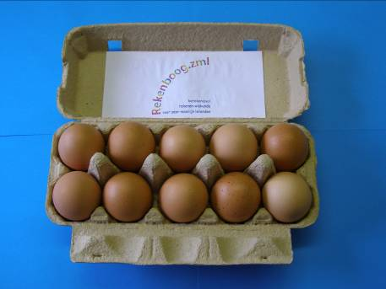
 | 1. Verkenning van de eierdoos
Leeftijdsgroep | 8-12 jaar
Kerndoel | Deze les levert een bijdrage aan  het kerndoel:  - De leerlingen leren hoeveelheidbegrippen gebruiken en herkennen
Leerstofonderdeel | Kerndoel 1.2, niveau 5
Doel van de les | - getalbeelden tot en met 10 herkennen en benoemen
Benodigdheden | - 1 eierdoos met 10 hardgekookte eieren  - 1 eierdoos met 10 pingpongballen  - 1 mandje/bakje waarin 10 eieren kunnen
Korte samenvatting | Introductie en verkenning van de eierdoos van 10 eieren.
Organisatie | Deze oefenles is geschikt voor een klein groepje.
Activiteiten | Introductie: Een eierdoos bekijken  Laat de leerlingen de (nog dichte) eierdoos zien en voer daar een kort gesprekje over. Stel vragen als:  - Hoeveel eieren kunnen erin?  - Welke kleur kunnen eieren hebben?  - Waar komen eieren vandaan?  - Zijn er nog andere eieren dan kippeneieren?  - Hoe kun je eieren eten?  - Heb je weleens andere eierdozen gezien? Hoe zagen die eruit?  Kern: Structuur van de eierdoos bekijken  Doe vervolgens de doos open en laat de leerlingen de eieren tellen. Bespreek de structuur: 2 x 5. Leg de link met de vingers en handen. Aan elke hand heb je vijf vingers. Dus dat zijn er bij elkaar ook 2 x 5.  Pak nu de eierdoos met de 10 pingpongballen. Geef kort aan dat de pingpongballen nu de eieren voorstellen. U gebruikt nu pingpongballen omdat die niet kunnen breken. We noemen ze verder gewoon eieren.  Haal de eieren uit de doos. Leg ze in een mandje. Laat de eieren nog een keer tellen. Maak bespreekbaar dat het tellen van losse eieren lastiger is dan het tellen van eieren in een eierdoos. Bespreek ook de manieren van handig tellen van losse eieren in een mandje. Haal duidelijk zichtbaar voor de kinderen 1 ei uit het mandje. Stop het ei achter uw rug. Hoeveel eieren liggen er nu in het mandje? Laat een van de leerlingen het aantal tellen. Eventueel een tweede leerling ter controle. Doe dit met verschillende aantallen.  Laat de leerlingen ervaren dat het lastig is om te bepalen hoeveel eieren er nog in het mandje liggen. Je moet ze eigenlijk allemaal steeds tellen.  Pak nu de eierdoos er weer bij. Doe alle eieren in de doos. Herhaal de voorgaande oefening. Haal steeds een aantal eieren uit de doos en laat de leerlingen bepalen hoeveel eieren er nog in de doos zitten. Bij het eruit halen van de eieren is het belangrijk steeds eerst een rij van 5 leeg te halen. Pas daarna de andere. Hierdoor blijft de 5-structuur duidelijk zichtbaar.  Stimuleer dat de leerlingen bij het bepalen van het aantal eieren in de doos gebruikmaken van de 5-structuur. Bijvoorbeeld: Er liggen nog 7 eieren in de doos: 5 aan de ene kant (die hoef je eigenlijk niet meer te tellen) en dan 2 aan de andere kant.  Afsluiting: Wat hebben we geleerd?  Vraag de leerlingen wat ze nu weten over de eierdoos. Eventueel eet u de hardgekookte eieren samen met de leerlingen op.

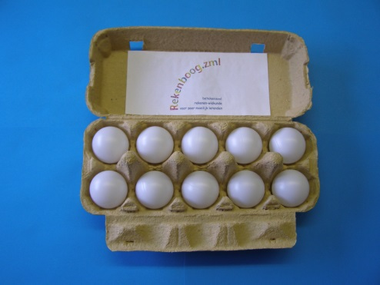 | 2. 1 erin en 1 eruit
Leeftijdsgroep | 8-12 jaar
Kerndoel | Deze les levert een bijdrage aan  het kerndoel:  - De leerlingen leren hoeveelheidbegrippen gebruiken en herkennen
Leerstofonderdeel | Kerndoel 1.2, niveau 5
Doel van de les | - getalbeelden tot en met 10 herkennen en benoemen
Benodigdheden | - 1 eierdoos met 10 pingpongballen
Korte samenvatting | Oefenen met bepalen hoeveelheden eieren met gebruikmaking van de 5-structuur.
Organisatie | Deze oefenles is geschikt voor een klein groepje.
Activiteiten | Introductie: Eierdoos nog eens bekijken  U start de les met een eierdoos met 10 eieren. Herhaal de kenmerken van de eierdoos.  Kern 1: Steeds een ei erbij  Pak een lege eierdoos en 10 pingpongballen. Stop 1 ei in de doos. Bouw dit langzaam op tot de doos vol is. Vul eerst een rij en ga dan verder met de tweede rij. Vraag tussendoor steeds hoeveel eieren er in de doos zitten en besteed aandacht aan de structuur van de hoeveelheid. Hoe kun je snel bepalen hoeveel het er zijn?  Kern 2: Steeds een ei eruit  Laat nu de volle eierdoos zien. Haal er 1 ei uit. Vraag hoeveel eieren er nog in de doos zitten. Vraag hoe de leerlingen weten dat het er 9 zijn.  Het aantal kan op verschillende manieren bepaald worden: door terugtellen vanaf 10, door alle eieren te tellen, door doortellen vanaf 5 en door gebruikmaking van de 5-structuur (het zijn er 9, want 5 en 4, of 10 min 1).  Herhaal dit met 8 eieren en vervolgens steeds een minder totdat de doos leeg is.  Afsluiting: Wie weet het nog?  Ter afsluiting stelt u enkele vragen, bijvoorbeeld: Wie weet nog hoe de 7 eruit ziet? De leerling mag het vertelen en ook laten zien. Doe dit met verschillende aantallen tot 10. Belangrijk is dat er gebruik gemaakt wordt van de 5-structuur.

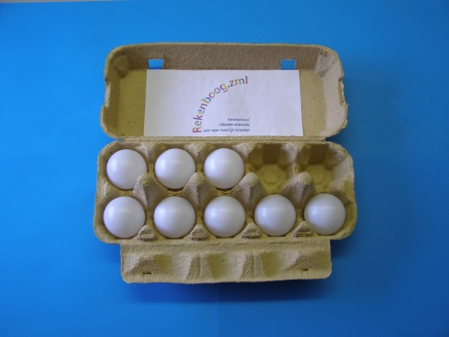 | 3. Hoeveel eieren?
Leeftijdsgroep | 8-12 jaar
Kerndoel | Deze les levert een bijdrage aan  het kerndoel:  - De leerlingen leren hoeveelheidbegrippen gebruiken en herkennen
Leerstofonderdeel | Kerndoel 1.2, niveau 5
Doel van de les | - getalbeelden tot en met 10 herkennen en benoemen
Benodigdheden | Voor de kern: 1 eierdoos met 10 pingpongballen  Voor de verwerking: per tweetal 1 eierdoos met 10 pingpongballen
Korte samenvatting | Oefenen met bepalen van hoeveelheden eieren met gebruikmaking van de 5-structuur.
Organisatie | De les wordt uitgevoerd in een klein groepje.
Activiteiten | Introductie: Eierdoos nog eens bekijken  U start de les met een eierdoos met 10 eieren. Herhaal eventueel kenmerken van de eierdoos.  Kern: Hoeveel eieren zitten erin?  Haal, onzichtbaar voor de leerlingen, steeds een aantal eieren uit de doos. Laat de leerlingen het aantal eieren in de doos bepalen. Stimuleer dat ze hierbij gebruikmaken van de 5-structuur van de eierdoos. Leerlingen die dit nog moeilijk vinden, mogen de eieren ook tellen. Een belangrijke tussenstap in het bepalen van het aantal is het doortellen vanaf de 5. Het is van belang steeds de 5-structuur te benadrukken. Ook is het belangrijk dat de getalbeelden van 5 en hoger steeds bestaan uit 1 volle rij en dat de andere eieren ook in een aaneengesloten rij liggen.  Een leerling heeft net geteld dat het 9 eieren zijn. U geeft aan: Dat klopt, je kunt het ook snel zien:  - Een hele doos vol is 10 eieren. En 1 minder is dan 9.  - Of een rij vol is 5 en dan doortellen 6, 7, 8, 9.  - Of een rij vol is 5 en dan nog 4 erbij is samen 9.  Als de leerlingen al min of meer vaardig zijn in het werken met vingerbeelden, kunt u de vingerbeelden laten zien en de leerlingen wijzen op de overeenkomst tussen de getalbeelden in de eierdoos en de vingerbeelden.  Afsluiting: Hoe ziet de 8 eruit?  Ter afsluiting stelt u enkele vragen, bijvoorbeeld ‘Wie weet nog hoe de 8 eruit ziet?’ De leerling mag het vertelen en ook laten zien. Doe dit met verschillende aantallen tot 10. Belangrijk is dat er gebruik gemaakt wordt van de 5-structuur.

 | 4. Flitsen met de eierdoos
Leeftijdsgroep | 8-12 jaar
Kerndoel | Deze les levert een bijdrage aan  het kerndoel:  1 De leerlingen leren hoeveelheidbegrippen gebruiken en  herkennen
Leerstofonderdeel | Kerndoel 1.2, niveau 5
Doel van de les | - getalbeelden tot en met 10 herkennen en benoemen
Benodigdheden | - 1 eierdoos met 10 pingpongballen
Korte samenvatting | Oefenen met bepalen hoeveelheden eieren met gebruikmaking van de 5-structuur.
Organisatie | De les wordt klassikaal uitgevoerd of eventueel in een klein groepje.
Activiteiten | Introductie: Eierdoos nog eens bekijken  U start de les met een eierdoos met 10 eieren. Herhaal de kenmerken van de eierdoos. Oefen kort enkele getalbeelden, bijvoorbeeld 4 en 9 en bespreek de kenmerken ervan.  Kern: Steeds weer anders  Haal uit de volle eierdoos, onzichtbaar voor de leerlingen, steeds een aantal eieren en laat de leerlingen het aantal eieren in de doos steeds kort zien. Doe daarna het deksel weer dicht. Hoeveel eieren zitten er in de doos? Doe dit een aantal keer met verschillende aantallen.  Geef tussendoor de gelegenheid na te gaan (eventueel door tellen) of de gegeven antwoorden kloppen. Het is van belang steeds de 5-structuur te benadrukken. Ook is het belangrijk dat de getalbeelden van 5 en hoger steeds bestaan uit 1 volle rij en dat de andere eieren ook in een aaneengesloten rij liggen.  Afsluiting: Wie weet het nog?  Ter afsluiting stelt u enkele vragen, bijvoorbeeld: Wie weet nog hoe de 6 eruit ziet? De leerling mag het vertelen en ook laten zien. Doe dit met verschillende aantallen tot en met 10. Belangrijk is dat er gebruikgemaakt wordt van de 5-structuur.

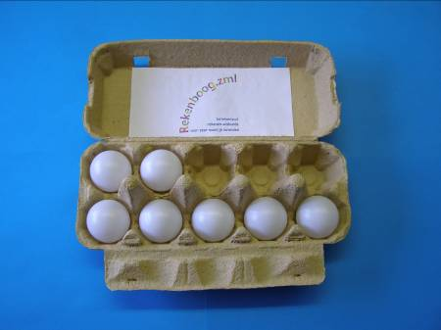 | 5. Hoe ziet de doos er van  binnen uit?
Leeftijdsgroep | 8-12 jaar
Kerndoel | Deze les levert een bijdrage aan  de kerndoelen:  1 De leerlingen leren hoeveelheidbegrippen gebruiken en  herkennen  2 De leerlingen leren rekenhandelingen uitvoeren voor  het functioneren in alledaagse situaties
Leerstofonderdeel | Kerndoel 1.2, niveau 5  Kerndoel 2.4, niveau 6
Doel van de les | - getalbeelden tot en met 10 herkennen en benoemen  - vanuit een context hoeveelheden tot en met 10 in twee of meer groepjes verdelen
Benodigdheden | - 1 eierdoos met 10 pingpongballen  - memoblaadjes
Korte samenvatting | Door middel van een getalsymbool wordt aangegeven hoeveel eieren er in de doos zitten. Samen wordt uitgezocht hoeveel plaatsen in de eierdoos nog leeg zijn.
Organisatie | Deze oefenles is geschikt voor een klein groepje.
Activiteiten | Introductie: Korte oefening getalbeelden  Oefen kort enkele getalbeelden, bijvoorbeeld 4 en 9 en bespreek de kenmerken ervan.  Kern 1: Wat zie je van binnen?  U laat een gesloten eierdoos zien met bijvoorbeeld 7 eieren erin, geordend in 5 en 2. Op het gesloten deksel plakt u een memobriefje met het getal 7. Vraag de leerlingen hoe de doos er van binnen uit ziet. En vraag ook telkens waarom ze dat denken. Samen controleert u of het klopt. Ook controleert u samen of het er inderdaad 7 zijn. U herhaalt deze activiteit met verschillende hoeveelheden.  Kern 2: Hoeveel plaatsen leeg?  U laat een gesloten eierdoos zien met een memobriefje er op met het aantal eieren. U vraag bij deze activiteit is nu steeds: als er 8 eieren in de doos zitten, hoeveel kunnen er dan nog bij? Vraag steeds naar de verschillende redeneringen van de leerlingen. Controleer samen of de antwoorden kloppen. Na de controle van de goede antwoorden concludeert u steeds: ja het klopt, want 8 eieren en 2 lege vakjes is samen 10.  Afsluiting: Wie weet het nog?  Ter afsluiting stelt u enkele eenvoudige vragen die betrekking hebben op het aanvullen tot 10. Bijvoorbeeld: er zitten 5 eieren in de doos; hoeveel kunnen er nog bij?

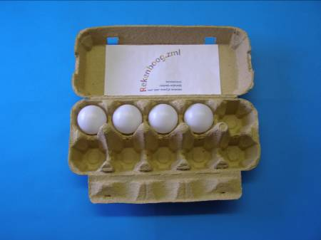 | 6. Wat is er gebeurd? (erbij)
Leeftijdsgroep | 8-12 jaar
Kerndoel | Deze les levert een bijdrage aan  de kerndoelen:  1 De leerlingen leren hoeveelheidbegrippen gebruiken en  herkennen  2 De leerlingen leren rekenhandelingen uitvoeren voor  het functioneren in alledaagse situaties
Leerstofonderdeel | Kerndoel 1.1, niveau 5  Kerndoel 1.2, niveau 5  Kerndoel 2.3, niveau 5  Kerndoel 2.4, niveau 5 en 6
Doel van de les | - vertalen van het symbool + in een context naar de juiste handeling en andersom  - getalbeelden tot en met 10 herkennen en benoemen  - de getalsymbolen tot en met 10 schrijven  - aantallen voorwerpen toevoegen en de totale hoeveelheid bepalen (tot en met 10)  - hoeveelheden toevoegen en de totale hoeveelheid bepalen (tot en met 10) door handig gebruikmaken van de 5-structuur
Benodigdheden | - 1 eierdoos met 10 pingpongballen
Korte samenvatting | Tijdens deze oefening verandert er steeds iets aan de doos die u eerst liet zien. U doet er stiekem een of meer eieren bij. Steeds luidt de vraag: wat is er gebeurd?
Organisatie | Deze oefenles is geschikt voor een klein groepje.
Activiteiten | Introductie: Korte herhaling  Oefen kort enkele getalbeelden, bijvoorbeeld 4 en 9 en bespreek de kenmerken ervan.  Kern: Wat verandert er? (erbij)  U laat een eierdoos aan de leerlingen zien met bijvoorbeeld 4 eieren. Samen bepaalt u hoeveel eieren dat zijn. Dat aantal schrijft u (of een van de leerlingen) op het bord. Onzichtbaar voor de leerlingen doet u er een of meer eieren bij. U laat de doos weer zien en vraagt hoeveel eieren het er nu zijn. Ook dit aantal laat u op het bord noteren. Vervolgens vraagt u of er eieren zijn bijgekomen of weggehaald en hoeveel. Ook dit resultaat noteert u op het bord: + … U herhaalt deze oefening verschillende keren met verschillende aantallen.  Afsluiting: Getallendictee  Ter afsluiting van deze activiteit geeft u een kort getallendictee van de getallen van 1 t/m 10. De leerlingen schrijven hun antwoorden op een blaadje.

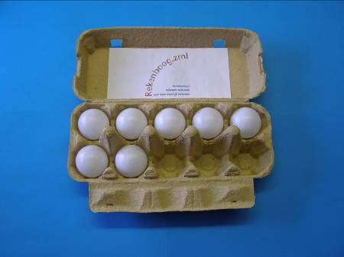 | 7. Wat is er gebeurd? (eraf)
Leeftijdsgroep | 8-12 jaar
Kerndoel | Deze les levert een bijdrage aan  de kerndoelen:  1 De leerlingen leren hoeveelheidbegrippen gebruiken en  herkennen  2 De leerlingen leren rekenhandelingen uitvoeren voor  het functioneren in alledaagse situaties
Leerstofonderdeel | Kerndoel 1.1, niveau 5  Kerndoel 1.2, niveau 5  Kerndoel 2.3, niveau 5  Kerndoel 2.4, niveau 5 en 6
Doel van de les | - vertalen van het symbool – in een context naar de juiste handeling en andersom  - getalbeelden tot en met 10 herkennen en benoemen  - de getalsymbolen tot en met 10 schrijven  - aantallen voorwerpen weghalen en de totale hoeveelheid bepalen (tot en met 10)  - hoeveelheden weghalen en de totale hoeveelheid bepalen (tot en met 10) door handig gebruikmaken van de 5-structuur
Benodigdheden | - 1 eierdoos met 10 pingpongballen
Korte samenvatting | Tijdens deze oefening verandert er steeds iets aan de doos die u eerst liet zien. De leerkracht neemt stiekem een of meer eieren uit de doos. Steeds luidt de vraag: wat is er gebeurd?
Organisatie | Deze oefenles is geschikt voor een klein groepje.
Activiteiten | Introductie: Korte herhaling  Oefen kort enkele getalbeelden, bijvoorbeeld 4 en 9 en bespreek de kenmerken ervan.  Kern: Wat verandert er? (eraf)  U laat een eierdoos aan de leerlingen zien met bijvoorbeeld 7 eieren. Samen bepaalt u hoeveel eieren dat zijn. Dat aantal schrijft u (of een van de leerlingen) op het bord. Onzichtbaar voor de leerlingen neemt u een of meer eieren uit de doos. U laat de doos weer zien en vraagt hoeveel eieren het er nu zijn. Ook dit aantal laat u op het bord noteren. Vervolgens vraagt u of er eieren zijn bijgekomen of weggehaald en hoeveel. Ook dit resultaat noteert u op het bord: – …  U herhaalt deze oefening verschillende keren met verschillende aantallen.  Afsluiting: Getallendictee  Ter afsluiting van deze activiteit geeft u een kort getallendictee van de getallen van 1 t/m 10. De leerlingen schrijven hun antwoorden op een blaadje.

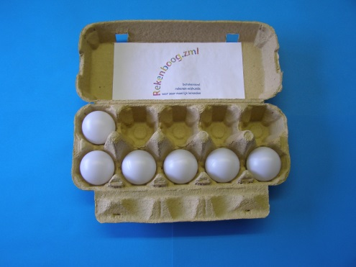 | 8. Wat is er gebeurd? (erbij en  eraf door elkaar)
Leeftijdsgroep | 8-12 jaar
Kerndoel | Deze les levert een bijdrage aan  de kerndoelen:  1 De leerlingen leren hoeveelheidbegrippen gebruiken en  herkennen  2 De leerlingen leren rekenhandelingen uitvoeren voor  het functioneren in alledaagse situaties
Leerstofonderdeel | Kerndoel 1.1, niveau 5  Kerndoel 1.2, niveau 5  Kerndoel 2.3, niveau 5  Kerndoel 2.4, niveau 5 en 6
Doel van de les | - vertalen van de symbolen + en – in een context naar de juiste handeling en andersom  - getalbeelden tot en met 10 herkennen en benoemen  - de getalsymbolen tot en met 10 schrijven  - aantallen voorwerpen toevoegen en weghalen en de totale hoeveelheid bepalen (tot en met 10)  - hoeveelheden toevoegen en weghalen en de totale hoeveelheid bepalen (tot en met 10) door handig gebruikmaken van de 5-structuur
Benodigdheden | - 1 eierdoos met 10 pingpongballen
Korte samenvatting | Tijdens deze oefening verandert er steeds iets aan de doos die u eerst liet zien. De leerkracht doet er stiekem een of meer eieren bij of hij neemt stiekem een of meer eieren uit de doos. Steeds luidt de vraag: wat is er gebeurd?
Organisatie | Deze oefenles is geschikt voor een klein groepje.
Activiteiten | Introductie: Korte herhaling  Oefen kort enkele getalbeelden, bijvoorbeeld 4 en 9 en bespreek de kenmerken ervan. U legt de relatie met de vingerbeelden.  Kern: Wat verandert er? (erbij en eraf)  U laat een eierdoos aan de leerlingen zien met bijvoorbeeld 6 eieren. Samen bepaalt u hoeveel eieren dat zijn. Dat aantal schrijft u (of een van de leerlingen) op het bord. Onzichtbaar voor de leerlingen neemt u een of meer eieren uit de doos of u doet er een of meer eieren bij. U laat de doos weer zien en vraagt hoeveel eieren het er nu zijn. Ook dit aantal laat u op het bord noteren. Vervolgens vraagt u of er eieren zijn bijgekomen of weggehaald en hoeveel. Ook dit resultaat noteert u op het bord: – … of + …  U herhaalt deze oefening verschillende keren met verschillende aantallen.  Afsluiting: Getallendictee  Ter afsluiting van deze activiteit geeft u een kort getallendictee van de getallen van 1 t/m 10. De leerlingen schrijven hun antwoorden op een blaadje.

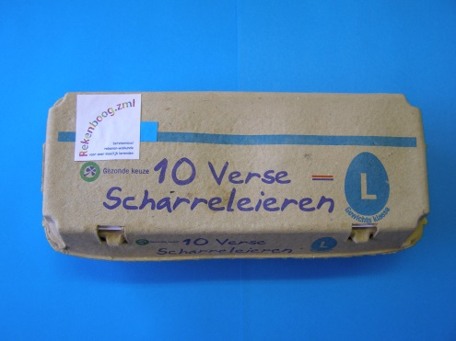 | 9. De doos is dicht (erbij)
Leeftijdsgroep | 8-12 jaar
Kerndoel | Deze les levert een bijdrage aan  de kerndoelen:  1 De leerlingen leren hoeveelheidbegrippen gebruiken en  herkennen  2 De leerlingen leren rekenhandelingen uitvoeren voor  het functioneren in alledaagse situaties
Leerstofonderdeel | Kerndoel 1.1, niveau 5 en 6  Kerndoel 1.2, niveau 5  Kerndoel 2.3, niveau 5  Kerndoel 2.4, niveau 5 en 6
Doel van de les | - vertalen van het symbool + in een context naar de juiste handeling en andersom  - binnen een context weten wat bedoeld wordt met hoeveel meer  - getalbeelden tot en met 10 herkennen en benoemen  - de getalsymbolen tot en met 10 schrijven  - aantallen voorwerpen toevoegen en de totale hoeveelheid bepalen (tot en met 10)  - hoeveelheden toevoegen en de totale hoeveelheid bepalen (tot en met 10) door handig gebruikmaken van de 5-structuur
Benodigdheden | - 1 eierdoos met 10 pingpongballen
Korte samenvatting | Tijdens deze oefening ligt de nadruk op het teken +. Eerst wordt het beginaantal eieren bepaald, daarna het eindaantal. Wat er veranderd is, wordt op het bord genoteerd: +…  Wanneer kern 1 voor de leerlingen nog moeilijk is, kunt u kern 2 in een latere les doen.
Organisatie | Deze oefenles is geschikt voor een klein groepje.
Activiteiten | Introductie: Korte herhaling  Oefen kort enkele getalbeelden door middel van flitsen, bijvoorbeeld 3 en 6 en bespreek de kenmerken ervan. U legt de relatie met de vingerbeelden.  Kern 1: Eieren erbij, de doos is eerst nog open  U laat een eierdoos aan de leerlingen zien met bijvoorbeeld 5 eieren. Samen bepaalt u hoeveel eieren dat zijn. Dat aantal schrijft u (of een van de leerlingen) op het bord. Onzichtbaar voor de leerlingen stopt u een of meer eieren in de doos erbij. Het nieuwe aantal eieren schrijft u op een memoblaadje dat u op de dichte doos plakt. Vervolgens vraagt u wat er gebeurd is. Zijn het nu meer of minder eieren? Daarna vraagt u hoeveel meer (of ter verduidelijking: hoeveel eieren zijn erbij gekomen?). Ook dit resultaat noteert u op het bord: + … Samen met de leerlingen controleert u de uitkomst door de doos te openen en het zichtbare resultaat te bespreken. U herhaalt deze oefening met verschillende aantallen.  Kern 2: Eieren erbij, de doos is nu dicht  Dezelfde oefeningen, maar nu is de beginstand van de doos niet te zien. In plaats daarvan noteert u de hoeveelheid op een memoblaadje op de dichte eierdoos. Vraag de leerlingen hoe de doos er van binnen uit ziet. Het getal wordt op het bord genoteerd. Onzichtbaar voor de leerlingen stopt u een of meer eieren in de doos erbij. Het nieuwe aantal eieren schrijft u op een memoblaadje dat u op de dichte doos plakt. Vervolgens vraagt u wat er gebeurd is. Zijn het nu meer of minder eieren? Daarna vraagt u hoeveel meer (of: hoeveel eieren zijn erbij gekomen?). Ook dit resultaat noteert u op het bord: + … Samen met de leerlingen controleert u de uitkomst door de doos te openen en het zichtbare resultaat te bespreken.  U herhaalt deze oefening met verschillende aantallen. Zo nu en dan legt u een relatie met de vingerbeelden.  Afsluiting: Flitsdictee getalbeelden eierdozen  Ter afsluiting van deze activiteit geeft u een kort flitsdictee met getalbeelden van eierdozen met hoeveelheden van 1 t/m 10. De leerlingen schrijven hun antwoorden op een blaadje.

 | 10. De doos is dicht (eraf)
Leeftijdsgroep | 8-12 jaar
Kerndoel | Deze les levert een bijdrage aan  de kerndoelen:  1 De leerlingen leren hoeveelheidbegrippen gebruiken en  herkennen  2 De leerlingen leren rekenhandelingen uitvoeren voor  het functioneren in alledaagse situaties
Leerstofonderdeel | Kerndoel 1.1, niveau 5 en 6  Kerndoel 1.2, niveau 5  Kerndoel 2.3, niveau 5  Kerndoel 2.4, niveau 5 en 6
Doel van de les | - vertalen van het symbool – in een context naar de juiste handeling en andersom  - binnen een context weten wat bedoeld wordt met hoeveel minder  - getalbeelden tot en met 10 herkennen en benoemen  - de getalsymbolen tot en met 10 schrijven  - aantallen voorwerpen weghalen en de totale hoeveelheid bepalen (tot en met 10)  - hoeveelheden weghalen en de totale hoeveelheid bepalen (tot en met 10) door handig gebruikmaken van de 5-structuur
Benodigdheden | - 1 eierdoos met 10 pingpongballen
Korte samenvatting | Tijdens deze oefening ligt de nadruk op het teken –. Eerst wordt het beginaantal eieren bepaald, daarna het eindaantal. Wat er veranderd is, wordt op het bord genoteerd: –…
Organisatie | Deze oefenles is geschikt voor een klein groepje.
Activiteiten | Introductie: Korte herhaling  Oefen kort enkele getalbeelden door middel van flitsen, bijvoorbeeld 3 en 6 en bespreek de kenmerken ervan. U legt de relatie met de vingerbeelden.  Kern 1: eieren eruit, de doos is eerst nog open  U laat een eierdoos aan de leerlingen zien met bijvoorbeeld 5 eieren. Samen bepaalt u hoeveel eieren dat zijn. Dat aantal schrijft u (of een van de leerlingen) op het bord. Onzichtbaar voor de leerlingen neemt u een of meer eieren uit de doos. Het nieuwe aantal eieren schrijft u op een memoblaadje dat u op de dichte doos plakt. Vervolgens vraagt u wat er gebeurd is. Zijn het nu meer of minder eieren? Daarna vraagt u hoeveel minder (of ter verduidelijking: hoeveel eieren zijn er uit gehaald?). Ook dit resultaat noteert u op het bord: – … Samen met de leerlingen controleert u de uitkomst door de doos te openen en het zichtbare resultaat te bespreken. U herhaalt deze oefening met verschillende aantallen.  Kern 2: eieren eruit, de doos is nu dicht  Dezelfde oefeningen, maar nu is de beginstand van de doos niet te zien. In plaats daarvan noteert u de hoeveelheid op een memoblaadje op de dichte eierdoos. Vraag de leerlingen hoe de doos er van binnen uit ziet. Het getal wordt op het bord genoteerd. Onzichtbaar voor de leerlingen haalt u een of meer eieren uit de doos. Het nieuwe aantal eieren schrijft u op een memoblaadje dat u op de dichte doos plakt. Vervolgens vraagt u wat er gebeurd is. Zijn het nu meer of minder eieren? Daarna vraagt u hoeveel minder (of: hoeveel eieren zijn er uit gehaald?). Ook dit resultaat noteert u op het bord: – … Samen met de leerlingen controleert u de uitkomst door de doos te openen en het zichtbare resultaat te bespreken.  U herhaalt deze oefening verschillende keren met verschillende aantallen. Zo nu en dan legt u een relatie met de vingerbeelden.  Afsluiting: Flitsdictee getalbeelden eierdozen  Ter afsluiting van deze activiteit geeft u een kort flitsdictee met getalbeelden van eierdozen met hoeveelheden van 1 t/m 10. De leerlingen schrijven hun antwoorden op een blaadje.
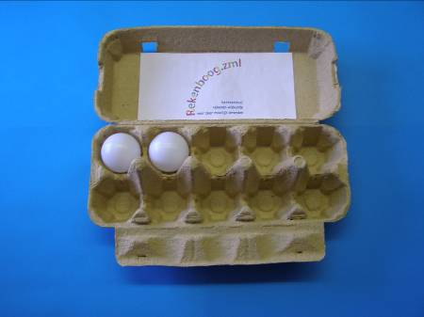
11. De doos is dicht (erbij en eraf
door elkaar)

Leeftijdsgroep | 8-12 jaar
Kerndoel | Deze les levert een bijdrage aan  de kerndoelen:  1 De leerlingen leren hoeveelheidbegrippen gebruiken en  herkennen  2 De leerlingen leren rekenhandelingen uitvoeren voor  het functioneren in alledaagse situaties
Leerstofonderdeel | Kerndoel 1.1, niveau 5  Kerndoel 1.2, niveau 5  Kerndoel 2.3, niveau 5  Kerndoel 2.4, niveau 5 en 6
Doel van de les | - vertalen van de symbolen + en – in een context naar de juiste handeling en andersom  - getalbeelden tot en met 10 herkennen en benoemen  - de getalsymbolen tot en met 10 schrijven  - aantallen voorwerpen toevoegen en weghalen en de totale hoeveelheid bepalen (tot en met 10)  - hoeveelheden toevoegen en weghalen en de totale hoeveelheid bepalen (tot en met 10) door handig gebruikmaken van de 5-structuur
Benodigdheden | - 1 eierdoos met 10 pingpongballen
Korte samenvatting | Tijdens deze oefening wordt geoefend met erbij en eraf door elkaar. De begin- en eindstand worden getoond d.m.v. een getal op een memoblaadje op de doos. Samen bepaalt de groep wat er gebeurd is.
Organisatie | Deze oefenles is geschikt voor een klein groepje.
Activiteiten | Introductie: Korte herhaling  Oefen kort enkele getalbeelden (eierdozen) door middel van flitsen, bijvoorbeeld 4 en 9 en bespreek de kenmerken ervan. U legt de relatie met de vingerbeelden.  Kern: eieren erbij en eruit, de doos is dicht  Tijdens deze oefeningen zijn de eierdozen in beginsel steeds gesloten. Op memoblaadjes staat genoteerd hoeveel eieren er in de doos zitten. Vraag de leerlingen hoe de doos er van binnen uit ziet.  Het begingetal wordt op het bord genoteerd (bijvoorbeeld 2). Onzichtbaar voor de leerlingen stopt u een of meer eieren in de doos of haalt u er een of meer uit. Het nieuwe aantal eieren schrijft u op een memoblaadje dat u op de dichte doos plakt. Vervolgens vraagt u wat er gebeurd is. Zijn het nu meer of minder eieren? Daarna vraagt u hoeveel meer of minder (of: hoeveel eieren zijn er bijgekomen of uit gehaald?). Ook dit resultaat noteert u op het bord: +… of – … Samen met de leerlingen controleert u de uitkomst door de doos te openen en het zichtbare resultaat te bespreken.  U herhaalt deze oefening verschillende keren met verschillende aantallen en + en – door elkaar. Zo nu en dan legt u een relatie met de vingerbeelden.  Afsluiting: Wie weet het nog?  Ter afsluiting stelt u enkele eenvoudige vragen die betrekking hebben op het aanvullen tot 10. Bijvoorbeeld: er zitten 5 eieren in de doos; hoeveel kunnen er nog bij?

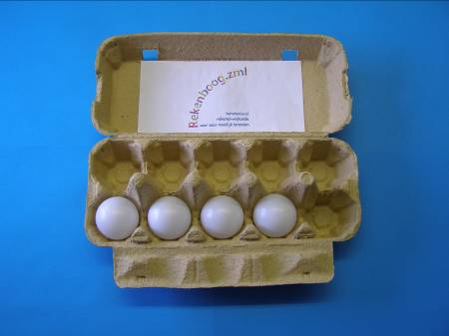
12. Erbij: hoeveel eieren in de
doos?

Leeftijdsgroep | 8-12 jaar
Kerndoel | Deze les levert een bijdrage aan  de kerndoelen:  1 De leerlingen leren hoeveelheidbegrippen gebruiken en  herkennen  2 De leerlingen leren rekenhandelingen uitvoeren voor  het functioneren in alledaagse situaties
Leerstofonderdeel | Kerndoel 1.1, niveau 5  Kerndoel 1.2, niveau 5  Kerndoel 2.3, niveau 5  Kerndoel 2.4, niveau 5 en 6
Doel van de les | - vertalen van het symbool + in een context naar de juiste handeling en andersom  - getalbeelden tot en met 10 herkennen en benoemen  - de getalsymbolen tot en met 10 schrijven  - aantallen voorwerpen toevoegen en de totale hoeveelheid bepalen (tot en met 10)  - hoeveelheden toevoegen en de totale hoeveelheid bepalen (tot en met 10) door handig gebruikmaken van de 5-structuur
Benodigdheden | - 1 eierdoos met 10 pingpongballen
Korte samenvatting | Tijdens deze oefening komt het optellen van kleine hoeveelheden (tot en met 10) in min of meer abstracte vorm aan de orde. Het beginaantal wordt in getalvorm op de eierdoos genoteerd. Vervolgens komt de bewerking op het bord (+…). Samen wordt het nieuwe aantal eieren bepaald.
Organisatie | Deze oefenles is geschikt voor een klein groepje.
Activiteiten | Introductie: Korte herhaling  Oefen kort enkele eenvoudige erbij-opgaven aan de hand van de eierdozen. Bijvoorbeeld: er zitten 3 eieren in de doos er komt er 1 bij.  Kern: abstracte erbij-oefeningen  Tijdens deze oefeningen zijn de eierdozen ook in het begin steeds gesloten. Op een memoblaadje staat genoteerd hoeveel eieren er in de doos zitten. Vraag de leerlingen steeds hoe de doos er van binnen uit ziet. Controleer dit zo nodig samen.  Het begingetal wordt ook op het bord genoteerd (bijvoorbeeld 4). Onzichtbaar voor de leerlingen stopt u een of meer eieren in de doos.  Op het bord noteert u wat er gebeurd is: +… Dan stelt u de vraag hoeveel eieren er nu in de doos zitten. Geef nog geen oordeel over goed of fout, maar bespreek met de leerlingen hoe ze te werk zijn gegaan. Ga in ieder geval in op het handig rekenen op de vingers.  De nieuwe aantallen eieren die de leerlingen noemen, schrijft u op memoblaadjes en plakt u op de dichte doos. Nu komt de verassing... Wie heeft het goed? U opent de doos en bekijkt samen met de leerlingen het resultaat.  U herhaalt deze oefening verschillende keren met verschillende aantallen.  Afsluiting: Raadsels  Ter afsluiting van deze activiteit doet u een raadspelletje. U doet steeds ongezien een aantal eieren in de doos en sluit de doos. U beschrijft het getalbeeld, bijvoorbeeld:  - de doos is bijna vol. Bij een rij zijn er nog twee lege vakjes.  - een rij is leeg en de andere rij heeft 3 lege vakjes.  De leerlingen schrijven hun antwoorden op een blaadje.

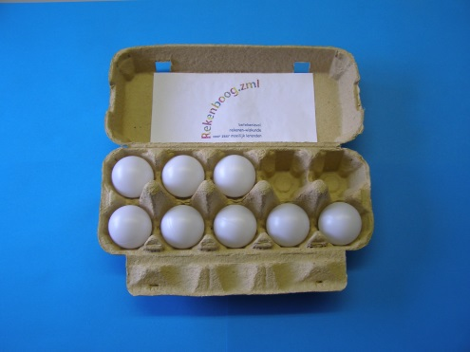 | 13. Eraf: hoeveel eieren in de doos?
Leeftijdsgroep | 8-12 jaar
Kerndoel | Deze les levert een bijdrage aan de  kerndoelen:  1 De leerlingen leren hoeveelheidbegrippen gebruiken en  herkennen  2 De leerlingen leren rekenhandelingen uitvoeren voor  het functioneren in alledaagse situaties
Leerstofonderdeel | Kerndoel 1.1, niveau 5  Kerndoel 1.2, niveau 5  Kerndoel 2.3, niveau 5  Kerndoel 2.4, niveau 5 en 6
Doel van de les | - vertalen van het symbool – in een context naar de juiste handeling en andersom  - getalbeelden tot en met 10 herkennen en benoemen  - de getalsymbolen tot en met 10 schrijven  - aantallen voorwerpen weghalen en de totale hoeveelheid bepalen (tot en met 10)  - hoeveelheden weghalen en de totale hoeveelheid bepalen (tot en met 10) door handig gebruikmaken van de 5-structuur
Benodigdheden | - 1 eierdoos met 10 pingpongballen
Korte samenvatting | Tijdens deze oefening komt het aftrekken van kleine hoeveelheden (tot en met 10) in min of meer abstracte vorm aan de orde. Het beginaantal wordt in getalvorm op de eierdoos genoteerd. Vervolgens komt de bewerking op het bord (– …). Samen wordt het nieuwe aantal eieren bepaald.
Organisatie | De les is geschikt voor een klein groepje.
Activiteiten | Introductie: Korte herhaling  Oefen kort enkele eenvoudige eraf-opgaven aan de hand van de eierdozen. Bijvoorbeeld: er zitten 6 eieren in de doos en er gaat er 1 uit.  Kern: abstracte eraf-oefeningen  Tijdens deze oefeningen zijn de eierdozen ook in het begin steeds gesloten. Op een memoblaadje staat genoteerd hoeveel eieren er in de doos zitten. Vraag de leerlingen steeds hoe de doos er van binnen uit ziet. Controleer dit zo nodig samen.  Het begingetal wordt ook op het bord genoteerd (bijvoorbeeld 6). Onzichtbaar voor de leerlingen haalt u een of meer eieren uit de doos.  Op het bord noteert u wat er gebeurd is: – … Dan stelt u de vraag hoeveel eieren er nu in de doos zitten. Geef nog geen oordeel over goed of fout. Bespreek met de leerlingen hoe ze te werk zijn gegaan. Ga in ieder geval in op het handig rekenen op de vingers.  De nieuwe aantallen eieren die de leerlingen noemen, schrijft u op memoblaadjes en plakt u op de dichte doos. Nu komt de verassing... Wie heeft het goed? U opent de doos en bekijkt samen met de leerlingen het resultaat.  U herhaalt deze oefening verschillende keren met verschillende aantallen.  Afsluiting: Raadsels  Ter afsluiting van deze activiteit doet u een raadspelletje. U doet steeds ongezien een aantal eieren in de doos en sluit de doos. U beschrijft het getalbeeld, bijvoorbeeld:  - de doos is bijna vol. Bij een rij zijn er nog drie lege vakjes.  - een rij is leeg en de andere rij heeft 1 leeg vakje.  De leerlingen schrijven hun antwoorden op een blaadje.

14. Erbij en eraf: hoeveel eieren in
de doos?

Leeftijdsgroep | 8-12 jaar
Kerndoel | Deze les levert een bijdrage aan de  kerndoelen:  1 De leerlingen leren hoeveelheidbegrippen gebruiken en  herkennen  2 De leerlingen leren rekenhandelingen uitvoeren voor  het functioneren in alledaagse situaties
Leerstofonderdeel | Kerndoel 1.1, niveau 5  Kerndoel 1.2, niveau 5  Kerndoel 2.3, niveau 5  Kerndoel 2.4, niveau 5 en 6
Doel van de les | - vertalen van de symbolen + en – in een context naar de juiste handeling en andersom  - getalbeelden tot en met 10 herkennen en benoemen  - de getalsymbolen tot en met 10 schrijven  - aantallen voorwerpen toevoegen en weghalen en de totale hoeveelheid bepalen (tot en met 10)  - hoeveelheden toevoegen en weghalen en de totale hoeveelheid bepalen (tot en met 10) door handig gebruikmaken van de 5-structuur
Benodigdheden | - 1 eierdoos met 10 pingpongballen
Korte samenvatting | Tijdens deze oefening komt het optellen en aftrekken van kleine hoeveelheden (tot en met 10) in min of meer abstracte vorm aan de orde. Het beginaantal wordt in getalvorm op de eierdoos genoteerd. Vervolgens komt de bewerking op het bord (+… of – …). Samen wordt het nieuwe aantal eieren bepaald.
Organisatie | De les is geschikt voor een klein groepje.
Activiteiten | Introductie: Korte herhaling  Oefen kort enkele eenvoudige erbij- en eraf-opgaven aan de hand van de eierdozen. Bijvoorbeeld: Er zitten 9 eieren in de doos en er komt er 1 bij.  Kern: abstracte erbij- en eraf-oefeningen  Tijdens deze oefeningen zijn de eierdozen ook in het begin steeds gesloten. Op een memoblaadje staat genoteerd hoeveel eieren er in de doos zitten. Vraag de leerlingen steeds hoe de doos er van binnen uit ziet. Controleer dit zo nodig samen.  Het begingetal wordt ook op het bord genoteerd (bijvoorbeeld 6). Onzichtbaar voor de leerlingen doet u een of meer eieren in de doos erbij, of haalt u er een of meer uit.  Op het bord noteert u wat er gebeurd is: +…, of – … Dan stelt u de vraag hoeveel eieren er nu in de doos zitten. Geef nog geen oordeel over goed of fout, maar bespreek met de leerlingen hoe ze te werk zijn gegaan. Ga in ieder geval in op het handig rekenen op de vingers.  De nieuwe aantallen eieren die de leerlingen noemen, schrijft u op memoblaadjes en plakt u op de dichte doos. Nu komt de verassing... Wie heeft het goed? U opent de doos en bekijkt samen met de leerlingen het resultaat.  U herhaalt deze oefening verschillende keren met verschillende aantallen.  Afsluiting: Raad mijn doos  Ter afsluiting van deze activiteit doet u de oefening ‘Raad mijn doos’:  - er is 1 vakje leeg in de eierdoos; hoeveel eieren zijn er in de doos?  - er zijn 5 vakjes leeg;  - er zijn 9 vakjes leeg;  - er zijn 3 vakjes leeg;  - er zijn 8 vakjes leeg.

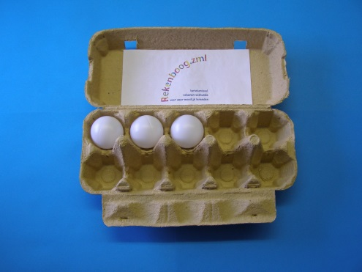 | 15. Erbij en eraf tegelijk: hoeveel  eieren in de doos?
Leeftijdsgroep | 8-12 jaar
Kerndoel | Deze les levert een bijdrage aan de  kerndoelen:  1 De leerlingen leren hoeveelheidbegrippen gebruiken en  herkennen  2 De leerlingen leren rekenhandelingen uitvoeren voor  het functioneren in alledaagse situaties
Leerstofonderdeel | Kerndoel 1.1, niveau 5  Kerndoel 1.2, niveau 5  Kerndoel 2.3, niveau 5  Kerndoel 2.4, niveau 5 en 6
Doel van de les | - vertalen van de symbolen + en – in een context naar de juiste handeling en andersom  - getalbeelden tot en met 10 herkennen en benoemen  - de getalsymbolen tot en met 10 schrijven  - aantallen voorwerpen toevoegen en weghalen en de totale hoeveelheid bepalen (tot en met 10)  - hoeveelheden toevoegen en weghalen en de totale hoeveelheid bepalen (tot en met 10) door handig gebruikmaken van de 5-structuur
Benodigdheden | - 1 eierdoos met 10 pingpongballen
Korte samenvatting | Tijdens deze oefening komt het optellen en aftrekken van kleine hoeveelheden (tot en met 10) in min of meer abstracte vorm aan de orde. Het beginaantal wordt in getalvorm op de eierdoos genoteerd. Vervolgens komt de bewerking op het bord (+… en – …). Samen wordt het nieuwe aantal eieren bepaald.
Organisatie | De les is geschikt voor een klein groepje.
Activiteiten | Introductie: Korte herhaling  Oefen kort enkele eenvoudige erbij- en eraf-opgaven aan de hand van de eierdozen. Bijvoorbeeld: er zitten 5 eieren in de doos en er gaan er 2 uit.  Kern: abstracte erbij- en eraf-oefeningen  Tijdens deze oefeningen zijn de eierdozen ook in het begin steeds gesloten. Op een memoblaadje staat genoteerd hoeveel eieren er in de doos zitten. Vraag de leerlingen steeds hoe de doos er van binnen uit ziet. Controleer dit zo nodig samen.  Het begingetal wordt ook op het bord genoteerd (bijvoorbeeld 5). Onzichtbaar voor de leerlingen verandert u het aantal eieren in de doos.  Op het bord noteert u wat er gebeurd is: + 2 en – 1. U legt aan de leerlingen uit wat deze notatie betekent: er zaten 5 eieren in de doos, toen zijn er twee eieren bij gekomen en daarna is er weer 1 ei uit de doos gehaald. Dan stelt u de vraag hoeveel eieren er nu in de doos zitten. Geef nog geen oordeel over goed of fout, maar bespreek met de leerlingen hoe ze te werk zijn gegaan. Ga in ieder geval in op het handig rekenen op de vingers.  De nieuwe aantallen eieren die de leerlingen noemen, schrijft u op memoblaadjes en plakt u op de dichte doos. U opent de doos en bekijkt samen met de leerlingen het resultaat.  U herhaalt deze oefening verschillende keren met verschillende aantallen.  Afsluiting: Raad mijn doos  Ter afsluiting van deze activiteit doet u de oefening ‘Raad mijn doos’:  - er zijn 10 vakje leeg in de eierdoos; hoeveel eieren zijn er in de doos?  - er zijn 9 vakjes leeg;  - er zijn 8 vakjes leeg;  - er zijn 7 vakjes leeg;  - er zijn 6 vakjes leeg.

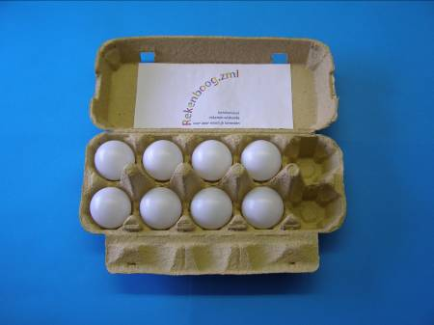
 | 16. De dubbelen
Leeftijdsgroep | 8-12 jaar
Kerndoel | Deze les levert een bijdrage aan  het kerndoel:  1 De leerlingen leren hoeveelheidbegrippen gebruiken en  herkennen
Leerstofonderdeel | Kerndoel 1.2, niveau 5
Doel van de les | - getalbeelden tot en met 10 herkennen en benoemen
Benodigdheden | 1 eierdoos met 10 pingpongballen
Korte samenvatting | Oefenen met bepalen van hoeveelheden eieren met gebruikmaking van de structuur van de zogenaamde dubbelen.
Organisatie | De les wordt uitgevoerd in een klein groepje.
Activiteiten | Introductie: Eierdoos met dubbelen (kleine aantallen)  U start de les met een eierdoos met 2 eieren: 1 ei links en 1 rechts. Hoeveel eieren zijn dit? Vergelijk dit met de vingerbeelden. Hierna 2 keer 2 en 2 keer 3.  Kern: Hoeveel eieren zitten erin?  U laat de leerlingen een volle doos met 10 eieren zien. Hoeveel eieren zijn er in deze doos? Haal, onzichtbaar voor de leerlingen, een aantal eieren uit de doos, zodat er een dubbelbeeld te zien is. Laat de leerlingen het aantal eieren in de doos bepalen. Leerlingen zullen zeker in het begin het aantal tellend vaststellen. Op den duur zullen de dubbelbeelden weetjes worden. De 5-structuur biedt immers geen houvast. Het is daarom belangrijk veel te oefenen. U legt ook steeds de relatie met de vingerbeelden: 4 en 4, 3 en 3, enzovoort.  Afsluiting: Dubbelen op de vingers  Ter afsluiting laat u enkele dubbelen op uw vingers zien. Bijvoorbeeld 2 vingers links en 2 vingers rechts. De leerlingen bepalen hoeveel het er zijn.

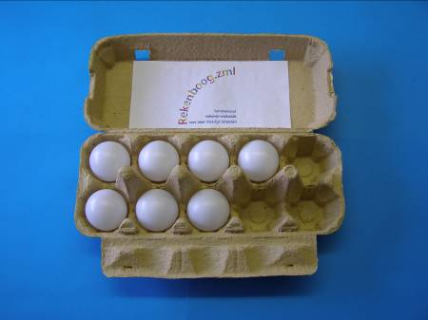
 | 17. De bijna-dubbelen (1 erbij)
Leeftijdsgroep | 8-12 jaar
Kerndoel | Deze les levert een bijdrage aan  het kerndoel:  1 De leerlingen leren hoeveelheidbegrippen gebruiken en  herkennen
Leerstofonderdeel | Kerndoel 1.2, niveau 5
Doel van de les | - getalbeelden tot en met 10 herkennen en benoemen
Benodigdheden | 1 eierdoos met 10 pingpongballen
Korte samenvatting | Oefenen met bepalen van hoeveelheden eieren met gebruikmaking van de structuur van de zogenaamde dubbelen en bijna-dubbelen.
Organisatie | De les wordt uitgevoerd in een klein groepje.
Activiteiten | Introductie: Eierdoos met dubbelen (kleine aantallen)  U start de les met een eierdoos met 2 eieren: 1 ei links en 1 rechts. Hoeveel eieren zijn dit? Vergelijk dit met de vingerbeelden. Hierna 2 keer 2 en 2 keer 3.  Kern: Hoeveel eieren zitten erin?  U laat de leerlingen een volle doos met 10 eieren zien. Hoeveel eieren zijn er in deze doos? Haal, onzichtbaar voor de leerlingen, een aantal eieren uit de doos, zodat er een dubbelbeeld te zien is. Laat de leerlingen het aantal eieren in de doos bepalen. Maak duidelijk dat dit een ‘dubbele’ is. Leerlingen zullen zeker in het begin het aantal tellend vaststellen. Op den duur zullen de dubbelbeelden weetjes worden.  Vervolgens doet u er, onzichtbaar voor de leerlingen, 1 ei bij. Hoeveel eieren zijn het er nu? U laat de leerlingen uitleggen hoe ze dat te weten zijn gekomen. Leg vooral de nadruk op de dubbelen (bedek het ene ei dat er bijgekomen is) en 1 ei erbij. Doortellen vanaf de dubbele is de handigste aanpak. Maak duidelijk dat dit een ‘bijna-dubbele’ is. U herhaalt dit met verschillende dubbelen en bijna-dubbelen.  Afsluiting: Dubbelen op de vingers  Ter afsluiting laat u enkele dubbelen op uw vingers zien. Bijvoorbeeld 2 vingers links en 2 vingers rechts. De leerlingen bepalen hoeveel het er zijn. Aan het dubbeltal voegt u aan een van de handen 1 vinger toe. Eerst waren het er 4 (2 links en 2 rechts = 4). Nu komt er 1 bij, dat is samen 5.

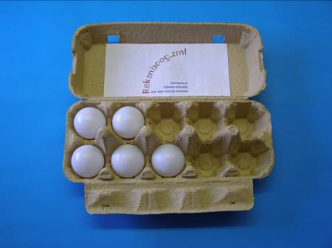
 | 18. De bijna-dubbelen (1 eraf)
Leeftijdsgroep | 8-12 jaar
Kerndoel | Deze les levert een bijdrage aan  het kerndoel:  1 De leerlingen leren hoeveelheidbegrippen gebruiken en  herkennen
Leerstofonderdeel | Kerndoel 1.2, niveau 5
Doel van de les | - getalbeelden tot en met 10 herkennen en benoemen
Benodigdheden | 1 eierdoos met 10 pingpongballen
Korte samenvatting | Oefenen met bepalen van hoeveelheden eieren met gebruikmaking van de structuur van de zogenaamde dubbelen en bijna-dubbelen.
Organisatie | De les wordt uitgevoerd in een klein groepje.
Activiteiten | Introductie: Eierdoos met dubbelen (kleine aantallen)  U start de les met een eierdoos met 4 eieren: 2 links en 2 rechts. Hoeveel eieren zijn dit? Vergelijk dit met de vingerbeelden. Haal nu 1 ei weg. Hoeveel zijn het er nu?  Kern: Hoeveel eieren zitten erin?  U laat de leerlingen een volle doos met 10 eieren zien. Hoeveel eieren zijn er in deze doos? Haal, onzichtbaar voor de leerlingen, een aantal eieren uit de doos, zodat er een dubbelbeeld te zien is. Laat de leerlingen het aantal eieren in de doos bepalen. Leerlingen zullen zeker in het begin het aantal tellend vaststellen. Op den duur zullen de dubbelbeelden weetjes worden. Welke dubbelen weten de leerlingen nog meer? Hoe zien die er uit in een eierdoos?  Vervolgens haalt u er, onzichtbaar voor de leerlingen, 1 ei uit. Hoeveel eieren zijn het er nu? U laat de leerlingen uitleggen hoe ze dat te weten zijn gekomen. Terugtellen vanaf de dubbele is de handigste aanpak. Leg vooral de nadruk op de dubbelen en de ‘bijna-dubbelen’.  U herhaalt dit met verschillende dubbelen en bijna-dubbelen.  Afsluiting: Dubbelen op de vingers  Ter afsluiting laat u enkele dubbelen op uw vingers zien. Bijvoorbeeld 4 vingers links en 4 vingers rechts. De leerlingen bepalen hoeveel het er zijn. Van het dubbeltal haalt u van een van de handen 1 vinger weg. Eerst waren het er 8 (4 links en 4 rechts = 8). Nu gaat er 1 weg, dat is samen 7.

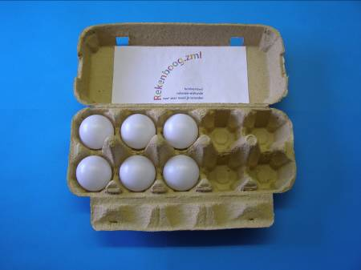
 | 19. Flitsen: dubbel en bijna-dubbel
Leeftijdsgroep | 8-12 jaar
Kerndoel | Deze les levert een bijdrage aan  het kerndoel:  1 De leerlingen leren hoeveelheidbegrippen gebruiken en  herkennen
Leerstofonderdeel | Kerndoel 1.2, niveau 5
Doel van de les | - getalbeelden tot en met 10 herkennen en benoemen
Benodigdheden | 1 eierdoos met 10 pingpongballen
Korte samenvatting | Oefenen met bepalen van hoeveelheden eieren met gebruikmaking van de structuur van de zogenaamde dubbelen en bijna-dubbelen.
Organisatie | De les wordt uitgevoerd in een klein groepje.
Activiteiten | Introductie: Eierdoos met dubbelen (kleine aantallen)  U start de les met een eierdoos met 4 eieren: 2 links en 2 rechts. Hoeveel eieren zijn dit? Vergelijk dit met de vingerbeelden. Haal nu 1 ei weg. Hoeveel zijn het er nu?  Kern: Hoeveel eieren zitten erin?  U laat de leerlingen een volle doos met 10 eieren zien. Hoeveel eieren zijn er in deze doos? Haal, onzichtbaar voor de leerlingen, een aantal eieren uit de doos, zodat er een dubbeltal te zien is. Laat de doos even kort zien, sluit de doos en vraag hoeveel eieren het zijn. Welke dubbele is het?  Voeg er 1 ei aan toe, of haal 1 ei weg. Laat de doos kort zien en vraag om het aantal.  Doe dit veelvuldig met verschillende aantallen. Verwoord samen met de leerlingen welk getalbeeld te zien is, in termen van dubbel en bijna-dubbel. Bij de getalbeelden van bijna-dubbel zijn steeds twee mogelijkheden om het aantal af te leiden: 4 en 4 en 1, of 5 en 5 min 1. Doortellen en terugtellen vanaf de dubbelen is het meest handig.  Afsluiting: Dubbelen op de vingers  Ter afsluiting laat u enkele dubbelen op uw vingers zien. Bijvoorbeeld 4 vingers links en 4 vingers rechts. De leerlingen bepalen hoeveel het er zijn. Van het dubbeltal haalt u van een van de handen 1 vinger weg. Eerst waren het er 8 (4 links en 4 rechts = 8). Nu gaat er 1 weg, dat is samen 7. U voegt ook 1 vinger toe. Er komt 1 vinger bij, dat is samen 9

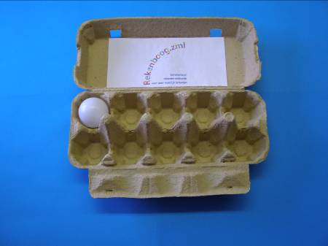
 | 20. Wat is het verschil?
Leeftijdsgroep | 8-12 jaar
Kerndoel | Deze les levert een bijdrage aan de  kerndoelen:  1 De leerlingen leren hoeveelheidbegrippen gebruiken en  herkennen  2 De leerlingen leren rekenhandelingen uitvoeren voor  het functioneren in alledaagse situaties
Leerstofonderdeel | Kerndoel 1.1, niveau 5  Kerndoel 1.2, niveau 5  Kerndoel 2.3, niveau 5  Kerndoel 2.4, niveau 5 en 6
Doel van de les | - vertalen van de symbolen + en – in een context naar de juiste handeling en andersom  - getalbeelden tot en met 10 herkennen en benoemen  - de getalsymbolen tot en met 10 schrijven  - aantallen voorwerpen toevoegen en weghalen en de totale hoeveelheid bepalen (tot en met 10)  - hoeveelheden toevoegen en weghalen en de totale hoeveelheid bepalen (tot en met 10) door handig gebruikmaken van de 5-structuur
Benodigdheden | - 1 eierdoos met 10 pingpongballen
Korte samenvatting | Oefenen met getalbeelden tot en met 10. Bepalen hoeveel eieren erbij zijn gekomen of hoeveel eieren er zijn weggehaald.
Organisatie | De les is geschikt voor een klein groepje.
Activiteiten | Introductie: Korte herhaling  Oefen kort enkele eenvoudige erbij- en eraf-opgaven aan de hand van de eierdozen. Bijvoorbeeld: er zitten 5 eieren in de doos en er gaan er 2 uit.  Kern: Erbij en eraf  U laat een volle eierdoos zien met 10 eieren. Leg een doek over de doos en neem enkele eieren weg. Laat de doos even kort zien door de doek even snel weg te nemen. Hoeveel eieren zijn dit? Hoeveel eieren zijn er weg? U noteert het beginaantal en de bewerking steeds op het bord. U herhaalt dit met verschillende aantallen. Controleer de uitkomst eventueel door het tellen of doortellen vanaf de 5. Oefen afwisselend met het weghalen en toevoegen van eieren.  Afsluiting: Flitsoefening getalbeelden eierdozen  Ter afsluiting van deze activiteit geeft u een kort flitsoefening met getalbeelden van eierdozen met hoeveelheden van 1 t/m 10. De leerlingen schrijven hun antwoorden op een blaadje.

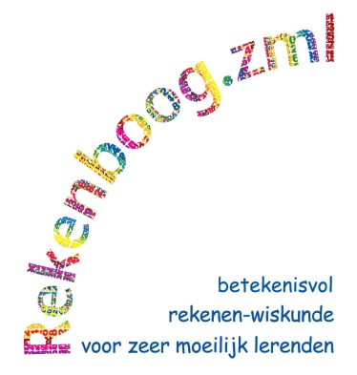

Over het project Rekenboog.zml

Dit project is een samenwerking van het Freudenthal Instituut (FIsme), de CED-Groep en de SLO. Binnen het project worden tegelijkertijd materialen ontwikkeld voor de doelgroep 4- tot 8-jarigen (FIsme), 8- tot 12-jarigen (CED-Groep) en 12- tot 20-jarigen (SLO). Het project wordt gefinancierd door het ministerie van OCW.

Doel van het project

Doel van het project Rekenboog.zml is het ontwikkelen van betekenisvolle materialen en werkwijzen voor de gehele groep van zeer moeilijk lerenden van 4 tot en met 20 jaar. Het ontwikkelwerk wordt uitgevoerd in nauwe samenwerking met een aantal ZML-scholen.
Centraal staat de gedachte dat reken-wiskundeonderwijs zinvol en betekenisvol moet en kan zijn voor de leerlingen.

Meer informatie

Op de website www.Rekenboog.nl vindt u meer en actuele informatie over het project Rekenboog.zml. Ook staat er voorbeeldlesmateriaal op de website, dat u kunt downloaden en gebruiken in de klas.

Contact

Als u meer wilt weten over het project, kunt u mailen naar een van de volgende contactpersonen:

- 4- tot 8-jarigen, Freudenthal Instituut: Nina Boswinkel n.boswinkel@slo.nl
- 8- tot 12-jarigen, CED-groep: Francien Schoondermark francienschoondermark@hetnet.nl
- 12- tot 20-jarigen, SLO: Jos ter Pelle j.terpelle@slo.nl

